# 04. “Jesus busca a fecundidade, os frutos”

“Não fostes vós que me escolhestes, fui eu QUE VOS ESCOLHI PARA IRDES **PRODUZIRDES FRUTO E PARA QUE O VOSSO FRUTO PERMANEÇA!” (Leia tudo João 15)**

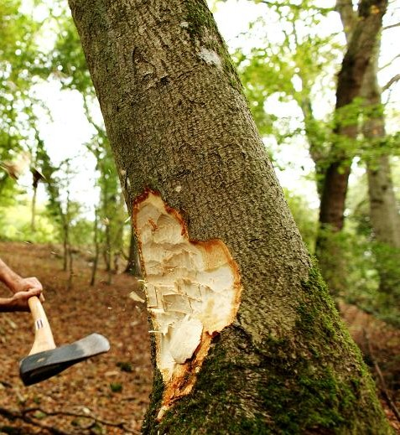Como vimos em Gênesis, Deus criou o homem fecundo e deseja fecundidade, deseja “multiplicação”. Tudo o que é vida se multiplica e cresce, somente a morte é estática e vai para o apodrecimento e a decomposição, por isso Jesus busca frutos em nós, sempre, em qualquer estação do ano, em qualquer dia!

Vamos meditar um pouco, mas não se assustem com a força com que Jesus fala. Para Jesus os frutos são uma questão de vida ou de morte: “O machado já está posto à raiz das árvores: toda árvore que não produzir bons frutos será cortada e lançada ao fogo!” (Mt 3,10).

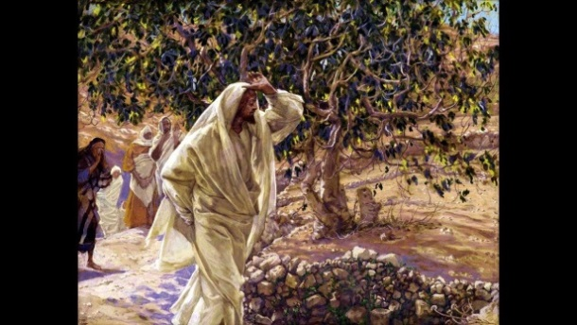Uma pessoa que recebe a Palavra não pode ficar sem dar fruto: “A terra boa semeada é aquele que ouve a palavra, a compreende e produz fruto: cem por um, sessenta por um, trinta por um” (Mt 13,23).

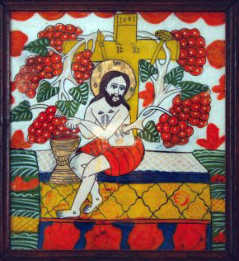Quando Jesus não encontra frutos, se enche de cólera: “Vendo uma figueira à beira do caminho, aproximou-se dela, mas só achou nela folhas; e disse-lhe: Jamais nasça fruto de ti! E imediatamente a figueira secou. À vista disto, os discípulos ficaram estupefatos e disseram: Como ficou seca num instante a figueira?!” (Mt 21,19-20). Ai de mim, se sou parecido com essa figueira! Quem não dá fruto é amaldiçoado!

A falta de frutos faz com que Deus tire de nós o seu Reino: “Por isso vos digo: ser-vos-á tirado o Reino de Deus, e será dado a um povo que produzirá os frutos dele” (Mt 21,43

Os nossos frutos são um sinal de como estamos acolhendo a Palavra: “A boa semente que caiu entre os espinhos significa os que ouvem a palavra, mas, depois, são sufocados pelos cuidados, riquezas e prazeres da vida, e assim os seus frutos não amadurecem” (Lc 8,14).

Dar fruto é um sinal claro da minha união intima com Jesus, porque quem está enxertado em Jesus dá fruto e ... muito fruto! Mas quem não está em Jesus se torna um galho seco e estéril: “Eu sou a videira verdadeira, e meu Pai é o agricultor. Todo ramo que não der fruto em mim, ele o cortará (Jo 15,1)”.... Eu sou a videira; vós, os ramos. Quem permanecer em mim e eu nele, esse dá muito fruto; porque sem mim nada podeis fazer” (Jo 15,5).

Os frutos são o sinal da minha fecundidade, do dom da fecundidade que Deus me deu. O fruto é o primeiro sinal que estou em comunhão com Deus, de que estou PERMANECENDO EM JESUS.

Concretamente, o que são esses frutos? A parábola da Boa Semente que citamos, explica: fruto é a MULTIPLICAÇÃO DA ÚNICA SEMENTINHA X 30 OU X 60 OU X 100!

Os frutos podem/devem ser INTERIORES E EXTERIORES no mesmo tempo. Um fruto interior é a minha “oração”, que favorece os dons do Espírito: “amor, alegria, paz, paciência, amabilidade, bondade, lealdade, mansidão, autodomínio...” Gal 5,22-23. Frutos interiores são as tuas escolhas de amor aos pobres, de partilha; tuas escolhas pessoais de oração, de adoração...

Os frutos exteriores são os que você cria ao teu redor, são as pessoas que você conseguiu evangelizar, são os irmãos que você conseguiu cativar e levar para o Jé-Shua, Ruah, Caná, Ajarai, para a Casa de acolhida. Por quanto difícil seja, nunca um homem de Deus fica sozinho, sempre os frutos vêm.

Os frutos de uma equipe são claramente seus “embriões”, são os novos que conseguiu segurar depois do ‘terceiro dia’, depois do retiro. Fruto é a multiplicação da equipe.

Frutos exteriores são as “vocações” que nasceram dentro de sua equipe, de dentro de sua família.

Como sempre, vamos parar um pouco e meditar, respondendo a essas perguntas:

***Quais são os frutos interiores que posso enxergar em mim, desde quando fiz o meu retiro de “conversão”?***

* ________________________________________________________________________________
* ________________________________________________________________________________
* ________________________________________________________________________________
* ________________________________________________________________________________
* ________________________________________________________________________________

***Quais são os frutos exteriores que nasceram ao meu redor, desde quando fiz o meu retiro de “conversão”?***

* ________________________________________________________________________________
* ________________________________________________________________________________
* ________________________________________________________________________________
* ________________________________________________________________________________
* ________________________________________________________________________________
* ________________________________________________________________________________

***Quais frutos está dando a equipe da qual eu faço parte, ou a minha casa de acolhida?***

* ________________________________________________________________________________
* ________________________________________________________________________________
* ________________________________________________________________________________
* ________________________________________________________________________________
* ________________________________________________________________________________

PROVA N. 4

* ________________________________________________________________________________
* ________________________________________________________________________________

Nome inteiro (em letra de forma) de quem faz a prova: ______________________________________________________

Frat. __________________________________Data da prova __________ Assinatura: _____________________________________